МОВНИЙ МАТЕРІАЛ
ДЛЯ ФОРМУВАННЯ
ТА АВТОМАТИЗАЦІЇ
ПРАВИЛЬНОЇ ВИМОВИ
ЗВУКІВ [Р], [Р’] В ІЗОЛЬОВАНІЙ ВИМОВІ, СКЛАДАХ, СЛОВАХ, СЛОВОСПОЛУЧЕННЯХ, РЕЧЕННЯХ, СКОРОМОВКАХ, ЗВ’ЯЗНОМУ МОВЛЕННІ.

Виконувати вдома кожен день артикуляційну гімнастику по 10-15 хвилин перед дзеркалом.
Всі вправи виконувати повільно і чітко. На одному занятті можна виконувати різні вправи. Дитина обов’язково повинна бачити у дзеркалі, що робить її язик. Дорослі не замислюються, де знаходиться у певний момент язик. У нас артикуляція - автоматизована навичка, а дитині необхідно через зорове сприйняття набути цього автоматизму, вправляючись у вимові звуків.

Мета артикуляційної гімнастики - розвиток рухливості органів мовленнєвого апарату, відпрацювання правильних, повноцінних рухів артикуляційних органів необхідних для правильної вимови звуків.

„Посмішка” Посміхнутися широкою посмішкою, утримувати губи в такому положенні 5-10 сек.
„Паркан” Посміхнутися широкою посмішкою. Показати зубки. Утримувати губи в такому положенні 5-10 сек.
„Лопаточка” Широкий язик висунути, розслабити, покласти на нижню губу. Слідкувати, щоб язик не тремтів. Утримувати 15 сек.
„Млинець” Широкий язик покласти на нижню губу та промовляти: „пя-пя-пя”, поплескуючи язичок верхньою губою. Виконувати 15 сек.
„Смачне варення” Висунути широкий язик, облизати верхню губу та заховати язик у рот. Повторити 15 разів.
„Конячка” Присмоктати язик до піднебіння, клацнути язиком. Клацати повільно, потім швидко. Розтягувати під’язикову зв’язку. Виконати 15 разів. „Барабан” Відкрити рот. Стукати кінчиком язика за верхніми зубами, вимовляючи звук [д]. Темп поступово зростає. Виконувати 15 сек.

„Чашечка” Рот широко відкрити. Широкий язик підняти угору. Потягнутися язиком до верхніх зубів, але не торкатися їх. Утримувати 15 сек.
„Котик” Висунути широкий язик „чашечкою” та рухати ним вперед і назад, „набираючи молоко”. Виконати 15 разів. „Індик” Трохи відкрити рот, покласти широкий язик на верхню губу, рухати переднім краєм язика по верхній губі вперед і назад. Спочатку рухи повільні, потім прискорити темп і додати голос, поки не почується: ,,бл-бл-бл”. Виконувати 15 сек.
„Щіточка” Відкрити рот, посміхнутись, показати зуби. Кінчиком язика „чистити” верхні потім нижні зуби, рухаючи ним в різні боки. Нижня щелепа не рухається. Виконувати 15 сек. „Цукерка” Відкрити рот. На широкий кінчик язика ,,покласти” уявну іриску. Після чого ніби ,,приклеїти ірискою” язик до альвеол (горбиків за верхніми зубами). Рот залишається відкритим на рахунок до 5-ти. „Грибок” Відкрити рот. Присмоктати язик до піднебіння. Не відриваючи язик від піднебіння, сильно відтягнути вниз нижню щелепу. Розтягувати під’язикову зв’язку. Зробити 15 разів. „Гойдалка” Відкрити рот, покласти широкий язик за нижні потім за верхні зуби. Рухати язиком в повільному темпі. Виконати 15 разів. „Пензлик” Посміхнутися, відкрити рот і „пофарбувати” широким кінчиком язика тверде піднебіння. Язик рухати вперед-назад. Виконати 15 разів. „Гармошка” Посміхнутися, „приклеїти” язик до піднебіння і, не відриваючи його, закривати і відкривати рот. Виконувати 15 сек. „Слоник” Губи витягнути трубочкою (хоботок), зробити глибокий повільний вдих потім глибокий повільний видих. Щічки не надувати. Виконати 15 разів.

Розфарбувати
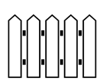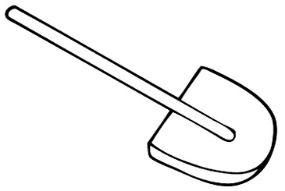

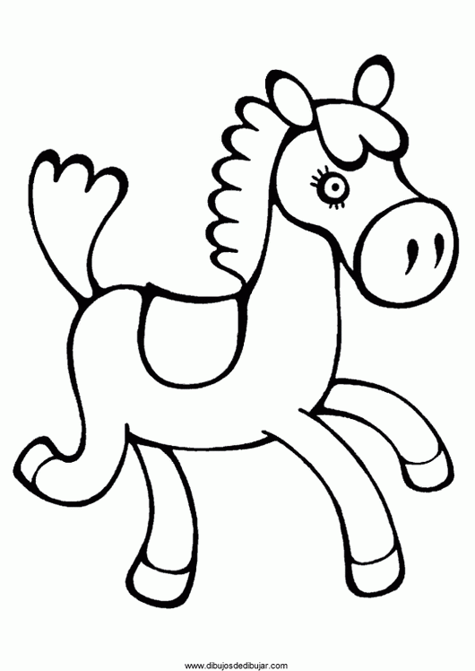

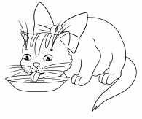

Розфарбувати

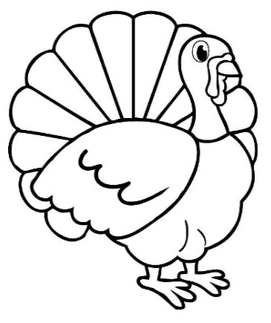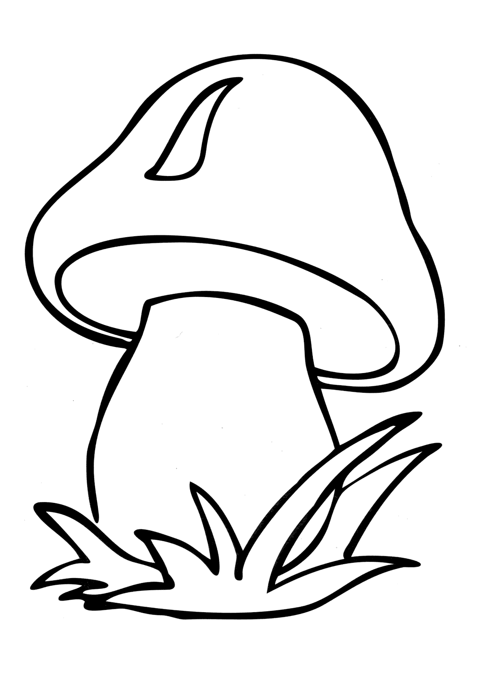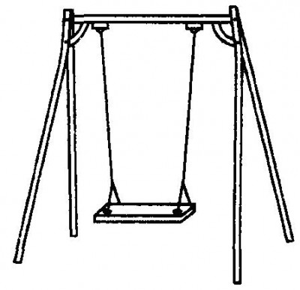
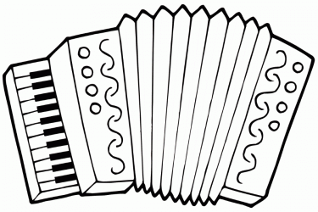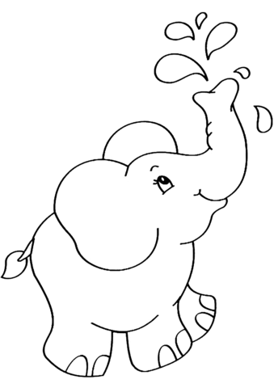

Правильна артикуляція звука[р]
- губки повинні бути в посмішці;
- зубки, як ,,парканчик’’;
- широкий кінчик язика за верхніми зубами;
- язичок, як ,,грибочок’’;
- горло дзвінко-дзвінко співає, а язичок тремтить за верхніми зубками.

 | 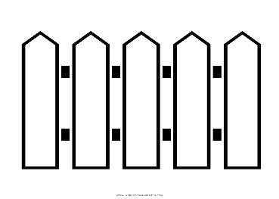 |  |  | 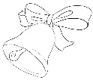

Проводити по доріжці пальчиком і співати звук [р].
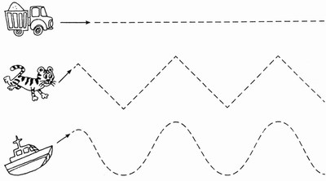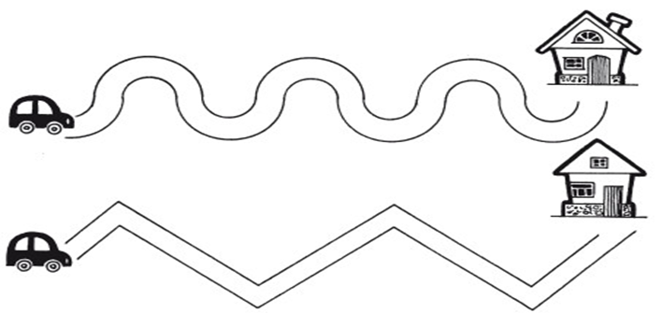
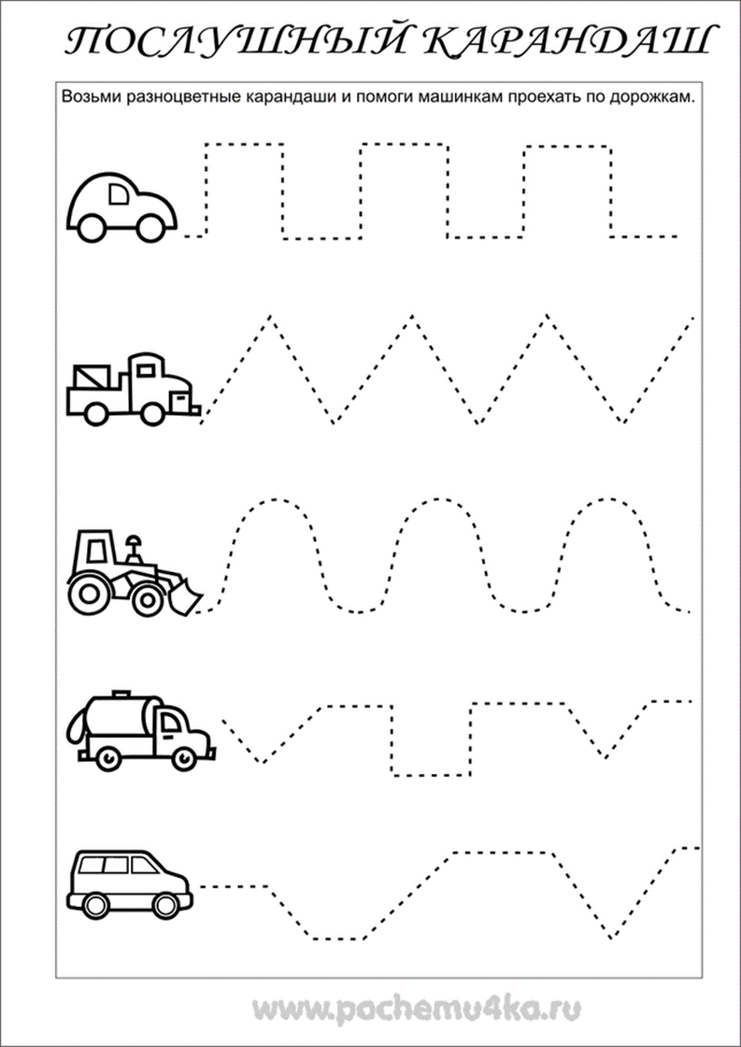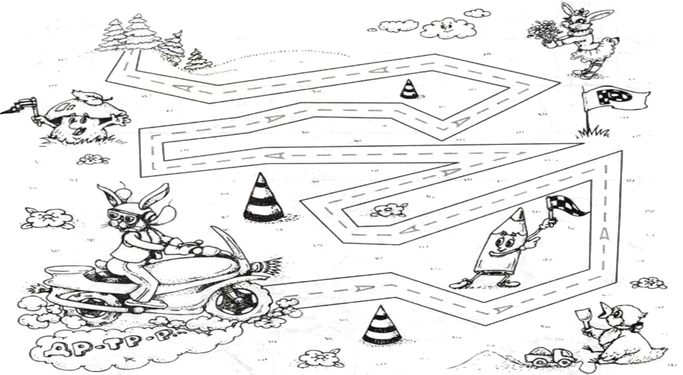
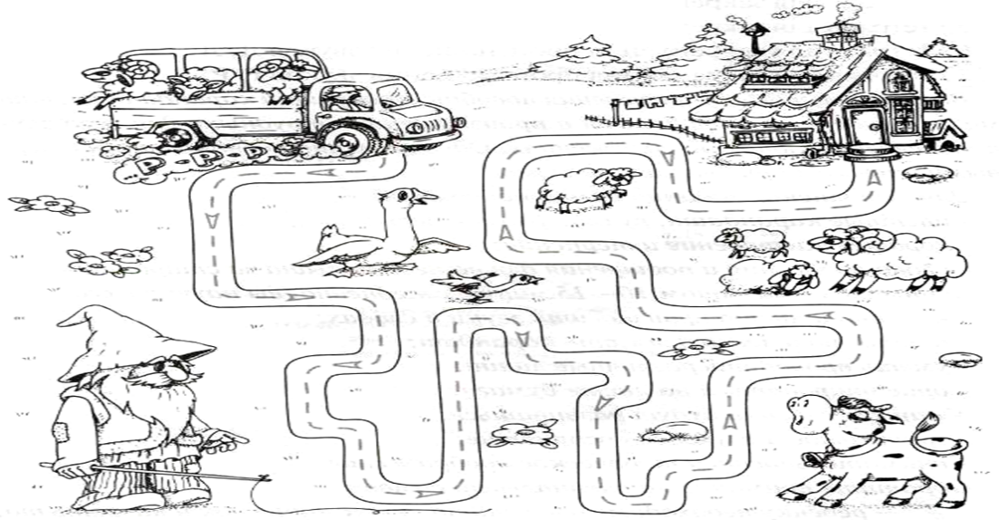
Знайти всі букви „Р”. Обвести по контуру кульки біля букви „Р” та розфарбувати їх.
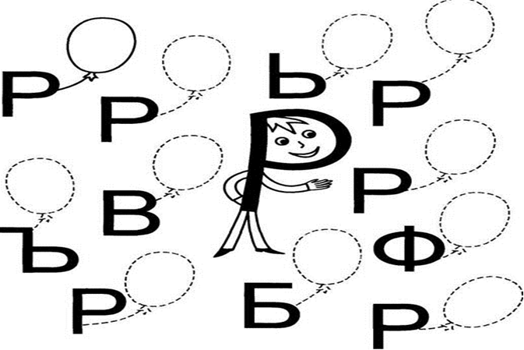

Обвести по контуру всі букви „Р”. Провести олівцем до рибки.
Вимовляти (читати) склади, проводячи пальчиком по доріжці.
Р________________________________А
Р________________________________И
Р________________________________Е
Р________________________________О
Р________________________________У

Домалювати водичку у відрах зі складами „РО” . Домалювати пісок у відрах зі складами „РА”.
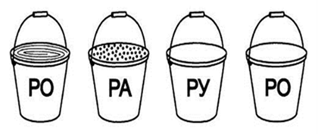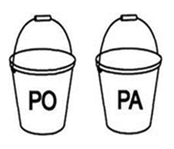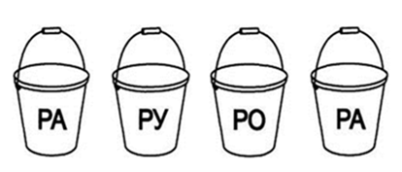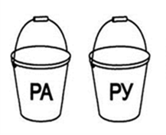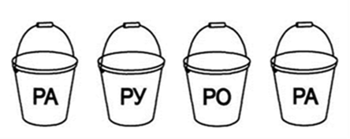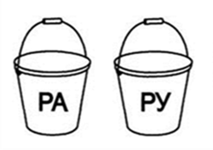

Вимовляти (читати) склади, проводячи пальчиком по доріжці.
АР_______________________________А
ИР_______________________________И
ЕР_______________________________Е
ОР_______________________________О
УР_______________________________У
АР_______________________________И
ИР_______________________________Е
ОР_______________________________У ЕР_______________________________А
Скласти грибочки з складами „АР” у кошик. На грибочках з іншими складами намалювати кружечки.
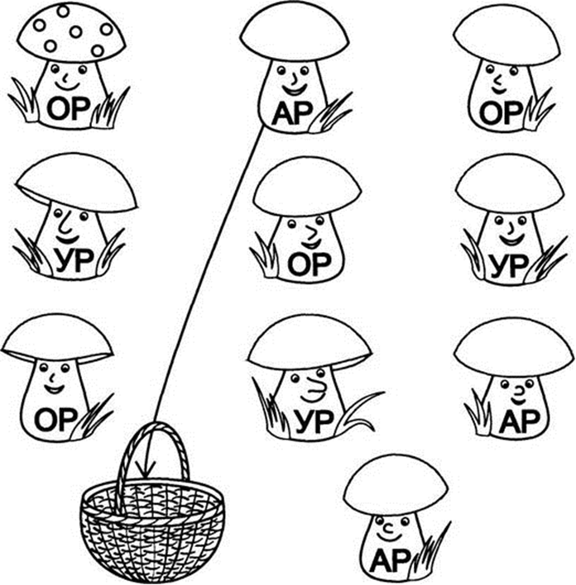

Вимовляти (читати) склади, виділяючи голосом звук [р].
Ра - ра - ра Ар - ар - ар Ара - ири
Ри - ри - ри Ир - ир - ир Ере - оро
Ре - ре - ре Ер - ер - ер Ири - ара
Ро - ро - ро Ор - ор - ор Уру - оро
Ру - ру - ру Ур - ур - ур Оро - ере

Ра - ру - ру Ра - ри - ри Ар - ер - ер
Ра - ро - ро Ра - ре - ре Ар - ир - ир
Ри - ро - ро Ри - ре - ре Ер - ар - ар
Ри - ра - ра Ри - ру - ру Ир - ер - ер
Ре - ру - ру Ре - ри - ри Ур - ор - ор
Ре - ра - ра Ре - ро - ро Ор - ур - ур

Ро - ру - ре Ро - ра - ри Ар - ор - ер
Ро - ре - ра Ро - ри - ру Ур - ар - ир
Ру - ро - ре Ру - ра - ри Ор - ер - ир
Ру - ри - ра Ру - ри - ре Ер - ур - ир
Ра - ре - ро Ри - ру - ре Ир - ер - ар

Називати малюнки, виділяючи голосом звук [р].

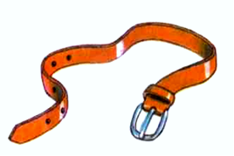
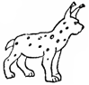
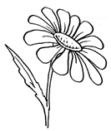
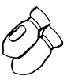
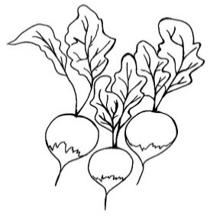
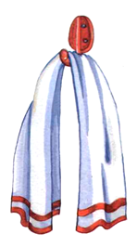

Вимовляти (читати) слова, виділяючи голосом звук [р].
Рама, рана, райдуга, радіо, ранець, ракета, равлик, рак, раз, радість, радісний, район, ранок, рахувати, раковина, рахунок, риба, ринок, рись, рити, рижики, риска, рисак, рис, рибалка, редька, рейка, редиска, ремінь, ремонт, рецепт, решта, режим, речення, ребро, реклама, рот, Рома, робот, ромб, робота, робітник, розетка, ромашка, рожевий, розмова, роги, родич, родина, розваги, розповідь, рука, руки, рукав, рубанок, ручка, рукавиця, рукомийник, рушник, рубати, рух, рулон.
Гора, дітвора, кора, фігура, камера, сокира, опера, шкіра, печера, пора, баран, мурашки, буран, тура, жирафа, ракета, піраміда, гітара, барабан, пара, парашут, карась, діра, хмара, піраміда, зараз, корито, перина, старий, Марина, Дарина, Карина, коричневий, бурий, похмурий, фабрика, чотири, чотириста, чотирикутник, кури, чари, бурий, користь, товариш, хворий, тварина, березень, вареники, черемха, терези, черешня, вересень, середа, береза, черевики, вперед, дерево, сережки, черепаха, перець, перехід, батарея, бере, морозиво, ворона, жайворонок, подарунок, корова, сорока, горобець, смородина, сорочка, город, борода, порося, мороз, огірок, вівторок, сироп, сковорода, короп, дорога, кукурудза, кенгуру, м’ясорубка.

Бар, дар, пар, удар, буквар, санітар, самовар, кухар, комар, омар, загар, шахтар, сквер, бобер, пенсіонер, шофер, катер, боксер, вітер, катер, монтер, мер, майстер, тостер, фантазер, актор, хор, помідор, цукор, дозор, мотор, мухомор, тур, шнур, снігур, абажур, шампур, тамбур, тир, касир, сир, кумир, четвер, командир, двір, твір, зефір, кефір, зір, яр.
Паркан, картина, карта, марка, парта, фартух, картон, каркати, старт, Марс, парк, шарф, шкарпетки, картуз, карниз, артист, чарка, гарбуз, кермо, зерна, перші, серце, термос, черга, терка, тертий, верба, ферма, герб, серп, конверт, серветка, перстень, сервіз, сервант, форма, порт, торт, горб, спорт, корм, шторм, морква, чорниця, чорний, морж, шнурки, курчата, курка, куртка, дірка, гірка, вірно, п’ятірка, зірка, цвіркун, Юрко, юрта.
Трава, трап, трамвай, травень, травма, транспорт, траса, треба, тренер, третій, три, тридцять, триста, трикутник, тролейбус, трохи, троянда, труба, труд, троє, матрос, центр, метр, театр, вітер, літр, монстр. Дракон, драбина, дрова, друг, подруга, здрастуй, дружба, дружити, друзі, кадр, кедр, мудрий, щедрий. Край, красуня, красивий, кров, кран, краб, криниця, кружок, крейда, кролик, крупа, кришка, крихти. Гранат, груша, гра, грак, гроза, гриб, тигр, тигреня. Брат, брудно, брати, брови, бруньки, добро, зебра, швабра, фрукти, цифра, правда, продукти, прапор.
Вимовляти (читати) словосполучення та речення, виділяючи голосом звук [р].
Розповідь рибалки. Раїн гребінець. Ранній світанок. Розбита раковина. Привітна рідня. Працьовитий робітник. Корова у сараї. Розлитий морс. Радісні батьки. Рибний ринок. Рожева троянда. Рум’яний рулет. Рукав сорочки. Рукавиці на руках. Старий сарай. Критий ринок. Ранній урожай. Театральний оркестр. Поранена ворона. Третій поверх. Широка дорога. Розбите корито. Короткий олівець. Ароматна карамель. Рожевий сарафан. Розсипчасте тістечко. Старий бір. Яскрава гірлянда. Розбитий телевізор. Картонна картка. Четвертий тролейбус. Каркання ворони. Чорний картон. Морський вітер. Пожежний катер. Здоровий боксер. Чорничний морс. Червоний фломастер. Помаранчевий абажур. Сирна ватрушка. Дружні матроси. Ароматна петрушка. Короткий уривок. Драматичний театр. Стрункий кедр. Спортивний центр. Прудкий страус. Старша сестра. Накреслити квадрат. Вірний друг. Черговий лікар. Корисні фрукти. Розбита фара. Красивий рушник.
Рома ловить рибу. Робітники копали рів. Роза читає розповідь. У саду рожеві троянди. Робочий зробив роботу. У лося розкішні роги. У Марини нові рукавиці. У сорочки довгі рукава. Рая рве ромашки. Юра не боїться морозу. На городі росте горох.

Вимовляти (читати) речення, виділяючи голосом звук [р].
Рома приїхав до рідних у Херсон. Ворона клює кукурудзу. У Раї короткий сарафан. Маруся збирає помідори. Жора купив гітару. Тарас ловить карасів. Журавель знайшов горошину. Горобець злякався ворони. Тамара спекла рум’яний коровай. З коров’ячого молока роблять морозиво. Рома дав Марусі коробку олівців. Іра нюхає ромашку. У сорочки короткі рукави. У барана є роги. Юра любить пиріжки і бублики. Єгор п’є кефір.
Шофер їде по трасі у Карпати. Горобці дзьобають зерно. Віктор збирав картоплю. Шофер заїхав у гараж. Шахтар працює в шахті. У Назара є старша сестра Рита. У тропіках ростуть цитруси. У нашому районі будують спортивний центр. Петро розсипав крупу. Тарас іде на рибний ринок. У Рити червоний гребінець. Наприкінці березня розпустилася верба. За огорожею росте верба. Біля рукомийника висить рушник. Гордій і Віктор – вірні товариші.
Захар переїхав з Херсона до Чернігова. Сир, йогурт і кефір корисні для здоров’я. Юрко купив у магазині червону фарбу та крейду. Сергій бачив у зоопарку носорога, тигра і зебру. Карина подарувала сестрі різнокольорові фломастери. В руках у Тараса рожеві троянди. Наприкінці березня розпустилася верба. У Романа красива сорочка. Рая розірвала шорти.

Вимовляти (читати) скоромовки, виділяючи голосом звук [р]. Ра, ра, ра — розпочалась гра. Ра, ра, ра — радіє дітвора. Ра, ра, ра — Роману спати пора. Ра, ра, ра — у сараї сокира. Ра, ра, ра — перша пара. Ра, ра, ра — стоїть тура. Ра, ра, ра — висока гора. Ра, ра, ра — у Раї гітара. Ра, ра, ра — пливе хмара. Ри, ри, ри — з риби юшку навари. Ри, ри, ри — врожай збери. Ри, ри, ри — вдома прибери. Ри, ри, ри — прибігли санітари. Ри, ри, ри — на березі бобри. Ри, ри, ри — на небі хмари. Ре, ре, ре — Кіра хліб бере. Ре, ре, ре — Чорне море. Ре, ре, ре — пальто старе. Ро, ро, ро — розмальоване відро. Ро, ро, ро — доберемось на метро. Ру, ру, ру — котлети на пару. Ру, ру, ру — ручку в школу я беру. Ру, ру, ру — наточили ми сокиру. Ру, ру, ру — в зоопарку кенгуру. Ру, ру, ру — розпочнемо гру. Ру, ру, ру — продовжили гру.

Вимовляти (читати) скоромовки, виділяючи голосом звук [р].
Ар, ар, ар — готує їжу кухар.
Ар, ар, ар — коричневий календар.
Ар, ар, ар — відвідайте наш базар. Ар, ар, ар — на носі сидить комар. Ар, ар, ар — гарний перукар. Ар, ар, ар — купимо новий самовар. Ир, ир, ир — я люблю інжир.
Ир, ир, ир — миші з’їли сир.
Ир, ир, ир — мама топить жир.
Ер, ер, ер — у нас новий мер.
Ер, ер, ер — у мене батько шофер. Ер, ер, ер — багато бачили печер.
Ер, ер, ер — хороший майстер.
Ор, ор, ор — не заводиться мотор. Ор, ор, ор — червоний помідор.
Ор, ор, ор — росте мухомор.
Ор, ор, ор — столовий прибор.
Ур, ур, ур — розірвався цей шнур.
Ур, ур, ур — у нас гарний абажур.
Ур, ур, ур — розпочато перший тур.
Бра, бра, бра — побажаємо добра.
Гра, гра, гра — у нас нова гра.
Кра, кра, кра — дуже смачна ікра.
Бри, бри, бри — дружні бобри.
Тро, тро, тро — ми поїдемо на метро.
Дро, дро, дро — у нас гарне відро.
Бро, бро, бро — охороняє пес добро. Бра, бра, бра — у зоопарку зебра.

Вивчити вірші.
РОМА
Рома робить раму,
Рома просить маму:
- Роздивися, мамо,
Яка гарна рама!

ВОРОН
Ворон-кухар для ворони
Вранці варить макарони.
Смачно снідає ворона:
З тертим сиром макарони.

ІРИНКА
Подивіться на Іринку,
Їсть Іринка мандаринку.
З’їсть Іринка мандаринку,
Кине лушпайки у корзинку.

СОРОКА
Хитру сороку спіймати морока, А на сорок сорок – сорок морок.

ЮШКА

Юра рибку упіймав,
Гриць картоплі накопав.
Петрик із кринички
Принесе водички.
А сестричка Юля
Вирвала цибулі,
Кропу і петрушки —
Зварить мама юшку.

КІТ ЗБИРАВСЯ

Кіт збирався до роботи,
Та завадили турботи.
Треба висушить хвоста,
Накрутити вусик.
І зчесати з живота
Позапічний трусок.
День у день такі турботи,
Що не встигнеш до роботи.
***
Рве Маринка у торбинку
Звіробій і материнку.
Кіра, Рома і Сергій
Рвуть ромашку й деревій.
А Тарасик на дубочку
Розірвав собі сорочку.

КАРПАТИ

Знов зелені стали гори навесні, З полонини чути співи голосні. І трембіти десь над горами гудуть - То вівчарики з отарами ідуть.

МУРЛИКА
Мурлика муркоче -
Морозива хоче.
Муркоче руденький -
Замерзнеш, дурненький.

РАК

Рак ранесенько проснувся,
В черевики гарні взувся,
І без тата, і без мами
Прогулявся між корчами.

***
Сорок сорок для своїх сорочат Сорок сорочок, не сварячись, строчать. Сорок сорочок прострочені в строк. Відразу посварилися сорок сорок.
Читати та переказувати тексти, виділяючи голосом звук [р].

Погодуйте птахів
Взимку пташкам важко — немає корму. Рома й Артем зробили годівниці. Потім повісили їх на деревах. Рая і Варвара поклали туди корм. Синицям подобається сало, а горобцям — крихти хліба, каша і сира крупа.
Роман і раки
Роман пішов на озеро. Він хотів піймати карасів і коропів. Закинув вудку. Витягнув її, а замість коропа на гачок причепився рак. Роман знову закинув вудку і спіймав другого рака. Потім третього та четвертого. Тож він приніс замість риби відро раків.
8 Березня
Незабаром свято! Треба гарно привітати маму. Софійка і Роман вирішили самі намалювати картинку. Вони взяли фарби, фломастери та кольорові олівці, і закипіла робота. Роман посередині намалював червону цифру вісім. Софійка прикрасила її ромашками, трояндами, нарцисами та ірисами. Чудовий вийшов подарунок!

Вимовляти (читати) склади, проводячи пальчиком по доріжці.
Р________________________________І
Р________________________________Я
Р________________________________Ю
Р________________________________Є
Р________________________________Ь

ІР________________________________І
ЯР_______________________________Я
ЮР______________________________Ю
ЄР_______________________________Є
ІР________________________________Ь
ЯР_______________________________Ь
ЮР______________________________Ь
ЄР_______________________________Ь
ЯР_______________________________Ю
ЄР_______________________________Я

Вимовляти (читати) слова, виділяючи голосом звук [р’].
Ряд, рядок, рясно, ряжанка, прямо, грядка, моряк, вітряк, буряк, порядок, зарядка, крякає, поряд, Боря, зоря, моря, заряд, наряд, Варя, буря, варять.
Рід, рів, рій, ріг, рік, різка, ріпка, ріпа, річка, різати, рідкісний, корівник, берізка, горіх, Марія, поріг, Андрійко, Марічка, період, порічки, горіх, сухарі, носоріг, пекарі, ліхтарі, пиріг, двері, вирій, звірі, зорі, Григорій, акваріум, корінь, пиріжки.
Рюкзак, вірю, трюк, рюмсати.
Кріп, крізь, кріт, крякати, крючок, крюк.
Грім, грядка, грюкати, хрюкати.
Прірва, прямо, брід, брязкати, в річці.
Тріск, тріщить, трійка, трясти, трюмо.
Дрімати, дрізд, дріжджі, дрімучий, Андрій.

Вимовляти (читати) словосполучення та речення, виділяючи голосом звук [р’].
Варена ріпа. Ряба курка. Середина ріки. Цікава історія. Рідкісний звір. Горілі сухарі. Різана редиска.
Гарячі ліхтарі. Цікава реакція. На дворі буря. У дворі росте кучерява берізка. Я зустрів Варю і Борю. Андрій купує пиріжки і ряжанку. Ірина ріже ріпу. У дворі Рябко. В Ігоря новий ремінь і рюкзак. Хлопці вирішили зробити зарядку. Варі дали гарячий суп. На морі буря. Я варю буряк і моркву. На грядці ростуть кріп і петрушка. У Марічки гарна стрічка. Андрійко та Марічка пішли на річку. На грядці росте буряк. Варя і Боря у дворі їли горіхи.

Вимовляти (читати) скоромовки, виділяючи голосом звук [р’].
Рі, рі, рі — ми купили сухарі. Рі, рі, рі — запалюють ліхтарі. Рі, рі, рі — купуйте букварі. Рі, рі, рі — уклали ми парі. Рі, рі, рі — що ти бачиш угорі? Рі, рі, рі — літери у букварі. Рі, рі, рі — стоять берези на горі. Рі, рі, рі — багато снігу на дворі. Рі, рі, рі — у лісі хижі звірі.
Рі, рі, рі — їжачок спить у норі.
Рю, рю, рю — я багато говорю.
Рю, рю, рю — полюбуйся на зорю.
Рю, рю, рю — бачу ясную зорю.
Рю, рю, рю — я сама обід зварю. Рю, рю, рю — я зустрів Варю.
Ря, ря, ря — небо синє, як моря.
Ря, ря, ря — світить яскрава зоря.
Ря, ря, ря — їдуть два богатиря.
Ря, ря, ря — піднімаємо якоря.
Ря, ря, ря — почалася буря.
Ері, ері, ері — полагодили двері.
Ріх, ріх, ріх — смачний горіх.
Ріг, ріг, ріг — походжає носоріг.
Ряк, ряк, ряк — військовий моряк.
Ряк, ряк, ряк — на горі вітряк.
Ряк, ряк, ряк — столовий буряк.
Рюк, рюк, рюк — смачний урюк.

Вивчити вірші.
ТИГР
Ричить тигр,
ричить тигриця,
Ричить грізно,
не ліниться. І маленькі тигренята
Шкірять гострі зубенята.

МАРГАРИТА
Назбирала Маргарита Маргаритки на горі. Розгубила Маргарита Маргаритки у дворі.

КІТ НЕ ЗНАВ

Падав сніг на поріг, Кіт зробив собі пиріг.
Поки смажив, поки пік,
То пиріг водою стік.
Кіт не знав, що на пиріг Треба тісто, а не сніг.

РАВЛИК

Ромашки рвати ми ходили Над річкою в рясній траві, І раптом равлика зустріли Із ріжками на голові.

БОБРИ

Бурі бобри брід перебрели,
Забули бобри забрати торби.

КРІТ

Рік у рік біля воріт
Риє нірку чорний кріт.

***

Дубові дрова дід рубає В дворі під деревом старим. А дітвора допомагає Носити дрова з двору в дім.

Скласти речення за малюнками.
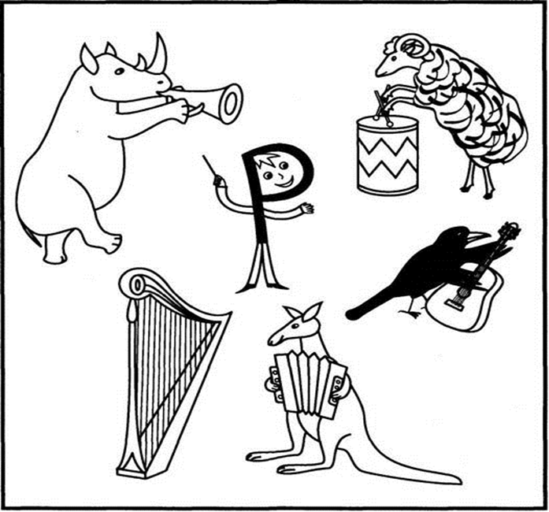

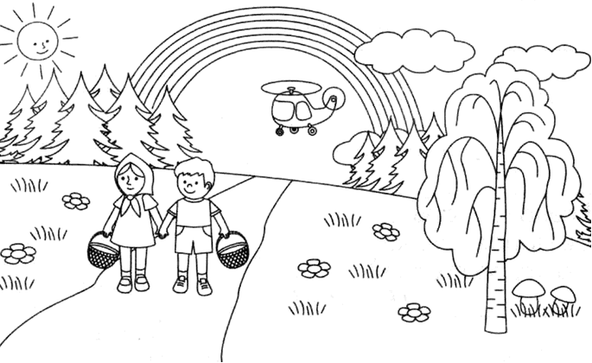
____________________________________________________
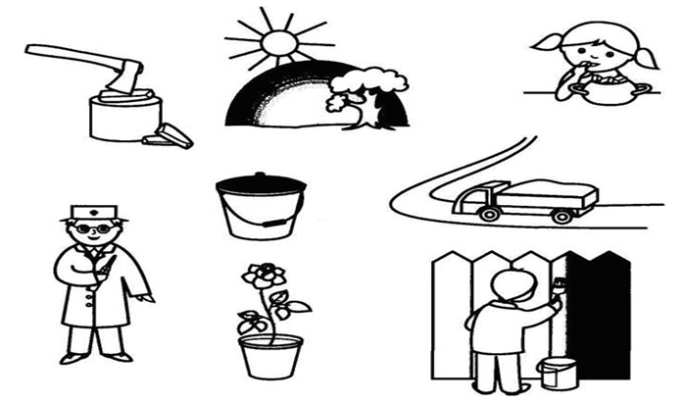

Скласти розповідь за малюнком.

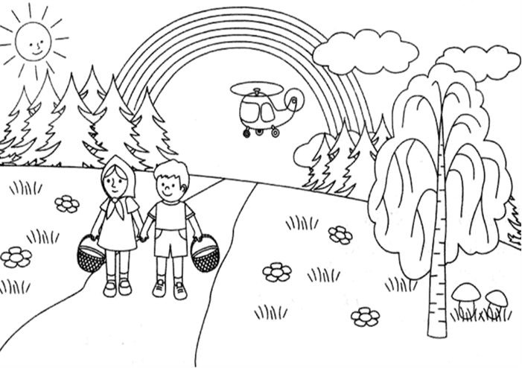

Скласти розповідь за малюнком.
